国际系统：
一、系统人员及权限分类：

一条记录，有了值班人员是否就不能有客服
不是，客服提交信息会分配值班人员。（值班人员自己也有提交信息的权限）

是否需要标识一条记录的一开始的归属
是，客服刚开始填一条记录的时候会分配值班人员。另外值班人员自己也能添加资源，值班人员添加的资源不用分配值班人员，默认是他自己的。

超级管理员（1个号）：能修改任何信息（袁宁）
管理员：只能查看信息（所有人员的资源和统计报表，不能修改资源）
值班人员：发布资源。只能查看自己的资源，添加自己资源备注，不能修改资源，可以插入当前时间（值班人员最后一次点击某条资源的时间）。只能添加沟通记录。不能修改沟通记录，可以添加和修改备注
- 字段
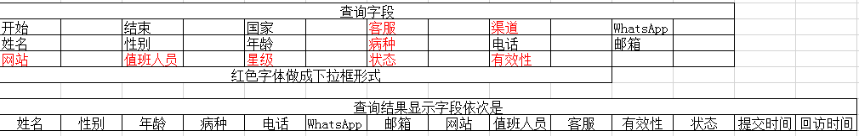
邮箱或者电话至少填一个，网站是必须，其他都是非必须

WhatsApp：纯数字，位数各个国家都不相同，十几位都有
客服：发布资源。添加与患者在线聊天的沟通记录和其下面的备注。只能查看和修改自己的资源和和备注和沟通记录。可查看资源数。人员待定，先空着
渠道：推广、免费；
网站：www.zaizhanghospital.com、www.dongliyihospital.com、www.lianyihospital.com、www.sjzrjhospital.com、www.zaizhanghospital.org(俄语)、www.lianyihospital.org(俄语)
值班人员：袁宁、白静、吴青、龙鹏飞
星级：1星、2星、3星、4星、5星
状态：已读、未读、全部。全部就是包括已读和未读，这条资源值班人员点进去看了就是已读了，未点击就是未读。
病种：肾病：肾炎、肾综、多囊肾、肾囊肿、尿毒症、IgA肾病、狼疮、紫癜、小儿肾综、糖尿病肾病；
糖尿病、血液病、眼病、老年病、心血管疾病，脑血管疾病，肿瘤，风湿关节病，颈肩腰腿疼，妇科疾病，其他疾病。
有效性：无效、待定、需持续跟进、高意向、已来诊
提交时间：记录添加到系统的时间
回访时间：值班人员最后一次点击某条资源的时间，不能修改。
- 客服和值班人员提交信息的页面的字段
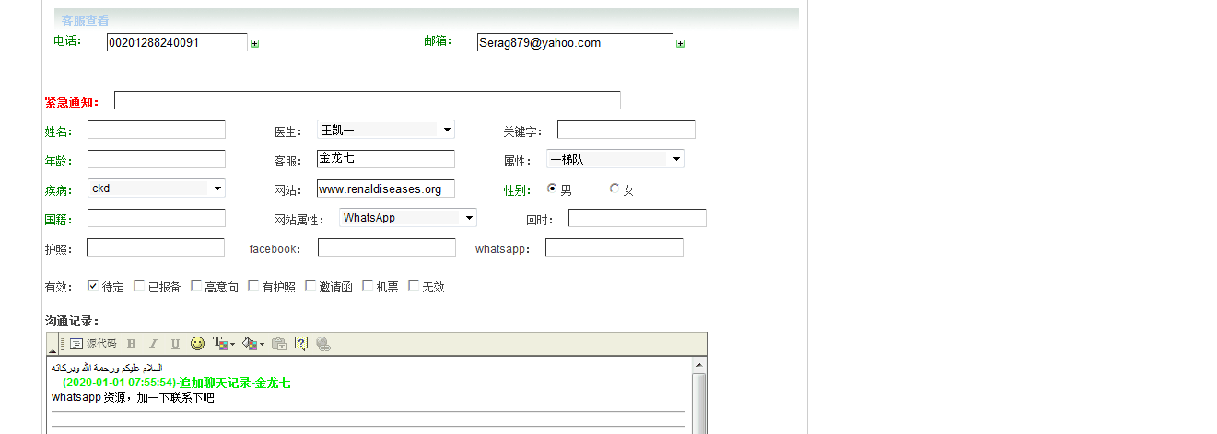
上面是样式，具体的字段按下面这些做就行：
电话、邮箱、WhatsApp、姓名、年龄、性别、国家、病种、网站、渠道、客服、值班人员、有效性、沟通记录。沟通记录是个编辑框，可以添加信息、插入时间，提交之后不能删除时间。沟通记录下面有个备注，可以添加信息。

四、客服、值班人员、管理员、超管
1、客服需要添加与患者在线聊天的沟通记录，沟通记录下面还有备注，客服和值班人员都可以添加备注。
2、沟通记录客服可以修改，值班人员只能添加，不能修改、删除。
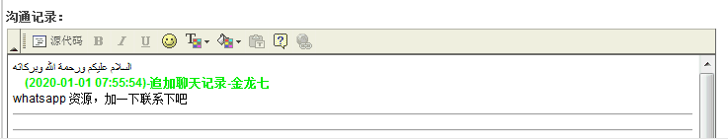

- 客服的权限是发布资源，也能查询自己发布的资源数。值班人员也有发布资源的权限。
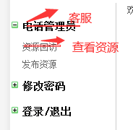
- 管理员只有查看资源和查看统计报表的权限
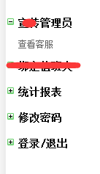
- 超级管理员可以查看和修改数据

- 统计报表
后期再加

